**Trabajo Práctico Nº 5**

**Administración de la Memoria Principal**

**1.- Explique a que hacen referencia los siguientes términos:**

Dirección Lógica o Virtual

Es una referencia a una direccion de memoria fisica, es el espacio de direcciones de un proceso y es independiente de la ubicacion fisica (abstraccion). Se requiere traduccion a memoria fisca.

Dirección Física

Es la direccion real en memoria real, por la cual se puede acceder a la misma.

**2.- En la técnica de Particiones Múltiples, la memoria es divida en varias particiones y**

**los procesos son ubicados en estas, siempre que el tamaño del mismo sea menor o**

**igual que el tamaño de la partición.**

**Al trabajar con particiones se pueden considerar 2 métodos (independientes entre si):**

**Particiones Fijas**

**Particiones Dinámicas**

a) Explique como trabajan estos 2 métodos. Cite diferencias, ventajas y

desventajas.

Segun los criterios de particion fija:

En metodo particiones fisicas la memoria se divide en regiones o particiones de tamaño fijo (no necesariamente iguales), alojando 1 proceso c/u segun alguno de los criterios:

* Primer ajuste (primer espacio libre que encuentro en el cual entre, asigno al proceso: menor busqueda)
* Mejor ajuste (asigno la particion que mejor ajusta al proceso actual: menor fragmentacion, mayor tiempo de busqueda)
* Peor ajuste (inverso al anterior)
* Proximo ajuste (?)

Segun particion dinamica:

Este metodo es similar al anterior con la diferencia que los espacios se asignan en memoria a demanda, esto es a medida que se necesita un proceso se genera el espacio necesario para el.

* Se crean/eliminan particiones a medida que se requieran por los procesos. No desperdicia espacio con fragmentacion interna, pero sufre de fragmentacion externa (derviado del requerimiento de continuidad de uso de memoria). La solucion a esto es la compactacion, pero es costosa en tiempo.

b) ¿Qué información debe disponer el SO para poder administrar la memoria con

estos métodos?

Debe utilizar un registro base y un registro limite. El primero indica la referncia para el comienzo de un proceso en el espacio de direcciones fisicas. El segundo india el tamaño del proceso, por fuera del cual el mismo no debe actuar. Luego el mapeo entre la direccion logica y fisica la realiza una parte del HW, el MMU (memory management unit - es el procesador, modo kernel)

c) Realice un gráfico indicado como realiza el SO la transformación de direcciones

lógicas a direcciones físicas.

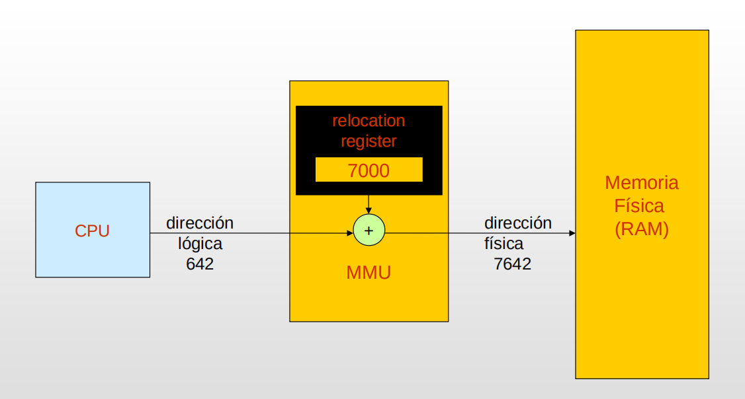

**3.- Al trabajar con particiones fijas, los tamaños de las mismas se pueden considerar:**

**Particiones de igual tamaño.**

**Particiones de diferente tamaño.**

**Cite ventajas y desventajas de estos 2 métodos.**

Igual tamaño:

Ventaja: Distribucion equitativa del espacio de memoria. Facil de administrar (no requieren ajustes continuos, menor carga de trabajo CPU)

Desventaja: poco flexible, no permite ajuste de espacio, por lo que se torna ineficiente en este aspecto

Distinto tamaño:

Requieren mayor planificacion y recursos para su uso, pero son flexibles en cuanto a espacio. De todas maneras se genera fragmentacion.

**4.- Fragmentación**

**Ambos métodos de particiones presentan el problema de la fragmentación:**

**Fragmentación Interna (Para el caso de Particiones Fijas)**

**Fragmentación Externa (Para el caso de Particiones Dinámicas)**

a) Explique a que hacen referencia estos 2 problemas

b) El problema de la Fragmentación Externa es posible de subsanar. Explique una

técnica que evite este problema.

**5.- Paginación**

a) Explique como trabaja este método de asignación de memoria.

Se realiza una division de los procesos en partes de un tamaño determinado, cada parte es una “pagina”. Esta division de proceso es logica. Lo mismo se hace con la memoria fisica, con el mismo tamaño. Cada parte se le llama “marco”.

b) ¿Qué estructuras adicionales debe poseer el SO para llevar a cabo su

implementación? Se precisa una tabla de entradas de pagina, donde se especifica la traduccion de una pagina a un marco.

c) Explique, utilizando gráficos, como son transformadas las direcciones lógicas en

físicas.

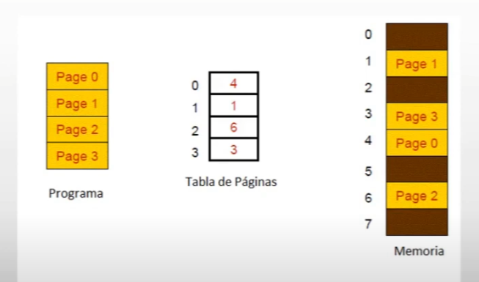

d) En este esquema: ¿Se puede producir fragmentación (interna y/o externa)?

Existe potencial de generar frag interna unicamente. No hay frag externa, dado que las paginas son de tamaño fijo y no exige continudad de la memoria.

1. **- Cite similitudes y diferencias entre la técnica de paginación y la de particiones fijas.**

Son de tamaño fijo, ambas tienen frag interna. Paginacion no requiere memoria continua. En una pagina puede haber mas de un proceso, mientras que en la fija las divisiones son por procesos individuales. En paginacion es posible reacomodar procesos para optimizar las demandas de CPU lo cual no es posible con fija.

**7.- Suponga un sistema donde la memoria es administrada mediante la técnica de**

**paginación, y donde:**

**El tamaño de la página es de 512 bytes**

**Cada dirección de memoria referencia 1 byte.**

**Los marcos en memoria principal de encuentran desde la dirección física 0.**

**Suponga además un proceso con un tamaño 2000 bytes y con la siguiente tabla de**

**páginas:**

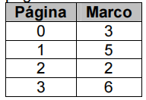

a) Realice los gráficos necesarios (de la memoria, proceso y tabla de paginas) en

el que reflejen el estado descrito.

b) Indicar si las siguientes direcciones lógicas son correctas y en caso afirmativo

indicar la dirección física a la que corresponden:

i) 35

ii) 512

iii) 2051

iv) 0

v) 1325

vi) 602

c) Indicar, en caso de ser posible, las direcciones lógicas del proceso que se

corresponden si las siguientes direcciones físicas:

i) 509

ii) 1500

iii) 0

iv) 3215

v) 1024

vi) 2000

d) ¿Indique, en caso que se produzca, la fragmentación (interna y/o externa)?

Resuelto en excel.

**8.- Considere un espacio lógico de 8 paginas de 1024 bytes cada una, mapeadas en**

**una memoria física de 32 marcos.**

1. ¿Cuantos bits son necesarios para representar una dirección lógica?

3 bits para direccion logica- log2 8

b) ¿Cuantos bits son necesarios para representar una dirección física?

5 bits para direccion fisica log2 32

**9.- Segmentación**

a) Explique como trabaja este método de asignación de memoria.

La segmentacion de memoria propone una division en segmentos de distintos tamaños, cada uno corresponde a una seccion logica del proceso: codigo, datos, pila, etc.

Ventajas: modularidad, proteccion, flexibilidad tamaño (cada segmento puede ser de distinto tamaño)

b) ¿Qué estructuras adicionales debe poseer el SO para llevar a cabo su

implementación? Direccion base (comienzo fisico del segmento) y limite (long del segmento)

c) Explique, utilizando gráficos, como son transformadas las direcciones lógicas en

físicas. 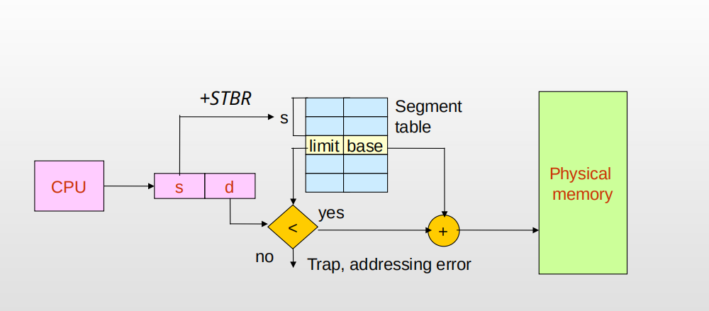

d) En este esquema: ¿Se puede producir fragmentación (interna y/o externa)?

Con el tiempo los segmentos pueden dispersarse, generando huecos vacios haciendo frag externa. No hay frah interna por el tamaño variable.

**10.- Cite similitudes y diferencias entre la técnica de segmentación y la de particiones**

**dinámicas.**

Se diferencian en la asignacion, particion dinamica contiene un proceso y la segmentacion hace que cada particion contenga un sector de codigo de un unico proceso.

Ambos metodos permiten ampliar memoria en caso de necesitarse.

La segmentacion presenta ventajas de modularidad y proteccion, no asi la particion dinamica.

El acceso a memoria precisa guardar registro base de segmento y el registro limite para indicar extension y mapeo a memoria fisica. La particion fisica.

No producen segmentacion interna pero si externa.

1. **- Cite similitudes y diferencias entre la técnica de paginación y segmentación.**

Asignacion de memoria en sectores fisicos vs variables. La continuidad de memoria es a nivel segmento en una, y a nivel pagina en otro.

La segmentacion presenta fragmentacion externa, paginacion no. Pero puede tener frag interna (pequeña,depende de tamaño de pagfina).

Ambos usan un acceso indirecto a memoria a trabes de tablas.

1. **- Dado un S.O. que administra la memoria por medio de segmentación paginada, y**

**teniéndose disponibles las siguientes tablas:**

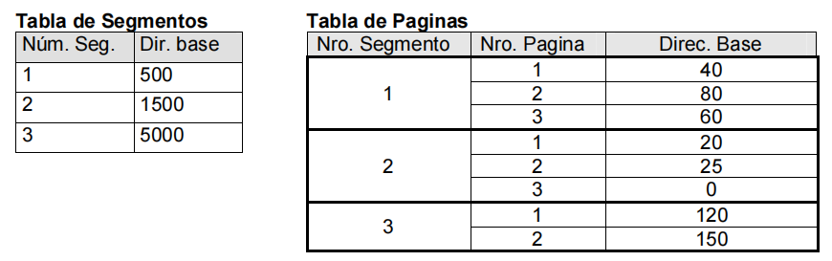

**Indicar las direcciones físicas correspondientes a las siguientes direcciones lógicas**

**(segmento,pagina,desplazamiento):**

**i) (2,1,1)**

**ii) (1,3,15)**

**iii) (3,1,10)**

**iv) (2,3,5)**

NOTA: la tercer columna de tabla paginas es la direccion en referencia al segmento correspondiente, esto es ej: pagina 1 segmento 1 direccion base = 40, direccion fisica es 500+40=540

i)1500+20+1

ii)500+60+15

iii)5000+120+10

iv)1500+0+5

**13.- Memoria Virtual**

a) Describa que beneficios introduce este esquema de administración de la

memoria.

Este esquema permite cargar en memoria partes del proceso en funcion de que sean requeridas (no todas las partes son requeridas en todo momento). Esto permite tener procesos mas grandes qu memoria principal. Esto habilita a que mas procesos puedan estarcargados en memoria, (estado READY).

1. ¿En que se debe apoyar el SO para su implementación?

El HW debe soportar paginacion o segmentacion por demanda, un dispositivo de almcenamiento secundario para area de intercambi (swap), y el SO debe ser capaz de manejar el movimient de pagnas en mem principal y secndaria.

c) Al implementar está técnica utilizando paginación por demanda, las tablas de

paginas de un proceso deben contar con información adicional además del marco

donde se encuentra la página. ¿Cuál es está información? ¿ Porque es necesaria?

Se debe almacenar el Bit V,que indica si la pagina esta o no en memoria. Esto es importante dado que si se intena acceder a esta pagina, al tener el bit V = 0 ocurre unfallo de pagina (esto es cuanouna pagina quiere ser accedida y no estaen mem ppal.)

Se debe almacenar tambien el BIt M indicando si la pagina fue modificada o no (si fue modificada, deberia plasmar eso cambios en memoria sevundaria siendo activado or HW).

**14.- Fallos de Página (Page Faults):**

a) ¿Cuándo se producen?

Ocurre cuando un proces intenta usar una direccion uicada en una pagina que no esta en memoria ppal (bt v = 0)

1. ¿Quién es responsable de detectar un fallo de página?

El HW lo detecta y hace un tra al SO.

1. Describa las acciones que emprende el SO cando se produce un fallo de página.

E SO puede colocar el proceso encuestion en estado “Blocked” mientras espera que se cargue en memoia. El SO busca un marco libre en memoria ygenera una operacion de E/S a disco para copiar la pagina que necesita. El SO puede asignar CPU a otro proceso mientras la E/S se completa, y sera avisad pr interrupcin de esta para informar su finalozacion.

Finalizada la E/S, el SO actualia la tabla de paginas: coloca bitV = 1 y actualiza la direccion base del marco. Vuelve el estado del roceso a READY, cuando vuelva a ejecucion se ejecua la instruccion que genero el fallo de pagina.

**15.- Direcciones:**

a) Si se dispone de una espacio de direcciones virtuales de 32 bits, donde cada

dirección referencia 1 byte:

1. ¿Cuál es el tamaño máximo de un proceso (recordar “espacio virtual”)?

Direcciones máximas = 2^32

Tamaño máximo => Direcciones máximas * 1 byte = 4.294.967.296

bytes.

ii) Si el tamaño de pagina es de 512Kb. ¿Cuál es el número máximo de

paginas que puede tener un proceso?

Tamaño máximo en Kb => Tamaño máximo (4.294.967.296 bytes) /

1024 = 4.194.304Kb

Número máximo de Páginas => Tamaño máximo en Kb / 512 = 8192.

iii) Si el tamaño de pagina es de 512Kb. y se disponen de 256 Mb. de

memoria real ¿Cuál es el número de marcos que puede haber?

Tamaño de la memoria real en Kb => 256 Mb * 1024 = 262.144 Kb

Cantidad de Marcos => Tamaño de la memoria real en Kb / Tamaño

de página (512 Kb) = 512.

iv) Si se utilizaran 2 Kb. para cada entrada en la tabla de páginas de un

proceso: ¿Cuál seria el tamaño máximo de la tabla de páginas de cada

proceso?

Tamaño máximo de la tabla de páginas => Número máximo de

Páginas (8192) * Tamaño de cada entrada (2 Kb) = 16.384 Kb.

**16.- Como se vio en el ejercicio anterior, la tabla de páginas de un proceso puede**

**alcanzar un tamaño considerablemente grande, que incluso, no podría almacenarse**

**de manera completa en la memoria real. Es por esto que el SO también realiza**

**paginación sobre las tablas de paginas.**

**Existen varios enfoques para administrar las tablas de páginas:**

**Tablas de páginas de 1 nivel.**

**Tablas de páginas de 2 niveles.**

**Tablas de páginas invertidas.**

**Explique brevemente como trabajan estos enfoques e indique como se realiza la**

**transformación de la dirección virtual en dirección física.**

Tablas de Páginas de 1 nivel: En este enfoque solo hay una tabla de

páginas que mapea las direcciones lógicas a direcciones físicas. Esta

tabla contiene entradas que indican la correspondencia entre

páginas virtuales y páginas físicas.

En este enfoque la transformación de direcciones se realiza mediante

la tabla, descomponiendo a la dirección lógica en un índice que se

utiliza para acceder a la entrada correspondiente en la tabla y un

desplazamiento.

• Tablas de páginas de 2 niveles: Este enfoque tiene el propósito de

dividir la tabla de páginas lineal en múltiples tablas de páginas. Cada

tabla de páginas suele tener el mismo tamaño pero se busca que

tengan un menor número de páginas por tabla ya que la idea general

es que cada tabla sea más pequeña para que no ocupe demasiada

RAM. Otro aspecto importante es que solo se carga una parcialidad

de la tabla de páginas (solo lo que se necesite resolver) y presenta un

esquema de direccionamientos indirectos, es decir, las tablas de

segundo nivel se pueden llevar a memoria secundaria liberando RAM

pero hay más de un acceso a disco para obtener un dato.

• Tablas Invertidas: Hay una única tabla en todo el sistema que

contiene todas las entradas de páginas para todos los procesos, el

espacio de direcciones de esta tabla se refiere al espacio de la RAM y

no al espacio de direcciones lógicas de un proceso. El número de

página es transformado en un valor de HASH y este se usa como

índice de la tabla para encontrar el marco asociado, además es

necesario definir un mecanismo de encadenamiento para solucionar

colisiones. Para este mecanismo solo se mantienen las entradas de

tablas de página (PTE) de las páginas presentes en RAM, organizando

la tabla invertida como una tabla de hash en RAM, generando

búsquedas indexadas por número de página virtual.

**17.- Suponga que la tabla de páginas para un proceso que se está ejecutando es la**

**que se muestra a continuación:**

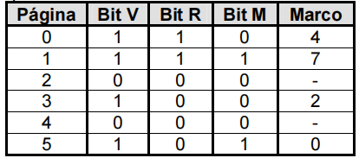

**Asumiendo que:**

**El tamaño de la pagina es de 512 bytes**

**Cada dirección de memoria referencia 1 byte**

**Los marcos se encuentras contiguos y en orden en memoria (0, 1, 2.. ) a partir**

**de la dirección real 0.**

**¿Qué dirección física, si existe, correspondería a cada una de las siguientes**

**direcciones virtuales? (No gestione ningún fallo de página, si se produce)**

1. **1052 no tiene marco asignado (pagina 2=1052/512 redondeado)**

**b) 2221 pagina 4 no tiene marco asignado**

**c) 5499 pagina no existe, fuera de rango genera error**

**d) 3101 pagina no existe, fuera de rango genera error**

**18.- Tamaño de la Página:**

**La selección del tamaño de la página influye de manera directa sobre el**

**funcionamiento de la memoria virtual. Compare las siguientes situaciones con respecto**

**al tamaño de página, indicando ventajas y desventajas:**

**Un tamaño de página pequeño.**

Mas cantidad de paginas a direccionar en espacio de memoria logico, reduce grag itnerna.

Mayor sobrecarga al SO para direccionar paginas.

**Un tamaño de página grande.**

Mas eficiente el copiado de paginas grandes a mem seciundaria. Inversa a lo anterior en el resto de los apsectos.

**19.- Asignación de marcos a un proceso (Conjunto de trabajo o Working Set):**

**Con la memoria virtual paginada, no se requiere que todas las páginas de un proceso**

**se encuentren en memoria. El SO debe controlar cuantas páginas de un proceso**

**puede tener en la memoria principal. Existen 2 políticas que se pueden utilizar:**

**Asignación Fija**

**Asignación Dinámica.**

1. **Describa como trabajan estas 2 políticas**

Asignación Fija: Con esta política a cada proceso se le asigna una

cantidad arbitraria de marco. A su vez para el reparto de estas

cantidades se puede usar:

❖ Reparto equitativo: Se asigna la misma cantidad de marcos a

cada proceso -> marcos DIV procesos. Desventaja: mal uso memoria principal (procesos inactivos occpan memoria)

❖ Reparto proporcional: Se asignan marco en base a la

necesidad de cada proceso -> Vp . m / Vt. (Siendo Vp la

cantidad de páginas que usa el proceso y Vt la sumatoria de

las Vp de todos los procesos) desventaja: el SO debe calcular la memoria de todos los procesos, siendo un numero constantemente variable, genera sobrecarga.

• Asignación dinámica: Los procesos se van cargando en forma

dinámica de acuerdo a la cantidad de marcos que necesiten.

**.**

**b) Dada la siguiente tabla de procesos y las paginas que ellos ocupan, y**

**teniéndose 40 marcos en la memoria principal, cuantos marcos le corresponderían**

**a cada proceso si se usa la técnica de Asignación Fija:**

**i) Reparto Equitativo**

**ii) Reparto Proporcional**

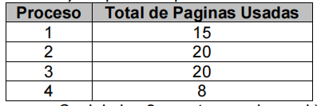

1. 10 c/u
2. 10, 13, 13, 5

**c) ¿Cual de los 2 repartos usados en b) resulto mas eficiente? ¿Por qué?**

|  |  |  |  |  |
| --- | --- | --- | --- | --- |
| demanda | oferta1 | oferta2 | equitativo | fijo |
| 15 | 10 | 10 | 63% | 67% |
| 20 | 13 | 10 | 63% | 50% |
| 20 | 13 | 10 | 63% | 50% |
| 8 | 5 | 10 | 63% | 125% |

Se puede observar que el equiativ cubre mejor la demanda de memoria.

**20.- Reemplazo de páginas (selección de una victima):**

**¿Qué sucede cuando todos los marcos en la memoria principal están usados por las**

**páginas de los procesos y se produce en fallo de página? El SO debe seleccionar una**

**de las páginas que se encuentra en memoria como victima, y ser reemplazada por la**

**nueva página que produjo el fallo.**

**Considere los siguientes algoritmos de selección de victimas básicos:**

**LRU**

**FIFO**

**OPT (Optimo)**

**Segunda Chance**

**a) Clasifique estos algoritmos de malo a bueno de acuerdo a la tasa de fallos de**

**página que se obtienen al utilizarlos.**

FIFO, FIFO 2dachance, LRU, OPTIMO

1. **Analice su funcionamiento. ¿Como los implementaría?**

FIFO: Elimina la página que ha estado en memoria por más tiempo.

Cuando llega una nueva página, reemplaza a la más antigua en

memoria. Se puede implementar el FIFO mediante una cola circular

donde siempre que llegue una página se encola al final y cuando se

necesita reemplazar se saca del inicio de la cola.

• Segunda Chance: Similar al FIFO, pero con una variante. La página

más antigua se elimina a menos que haya sido referenciada

recientemente, en cuyo caso se le da una “segunda oportunidad” y

se coloca al final de la cola. Se puede implementar con una cola

circular y un bit de referencia para la segunda oportunidad. Si es 1

hay segunda oportunidad, si es 0, no la hay.

• LRU: Reemplaza la página que no ha sido utilizada durante más

tiempo. Mantiene un registro del tiempo de la última referencia a

cada página. El registro se implementa con la ayuda del hardware

generando timestamps.

• Optimo: Selecciona la página que no será utilizada durante el período

más largo. Es un algoritmo teórico ya que implica el conocimiento del

futuro.

NOTA cola circular no elimina elementos , solo modifica putnero.

**c) Sabemos que la pagina a ser reemplaza puede estar modificada. ¿Qué acciones**

**debe llevar el SO cuando se encuentra ante esta situación?**

• Cuando el SO se encuentra frente a esa situación reserva uno o varios

marcos para realizar una descarga asincrónica de páginas, llevando a

cabo las siguientes acciones:

1) La página que causó el fallo se coloca en un frame designado a

la descarga asincrónica.

2) El SO envía la orden de descarga asincrónica mientras continua

ejecutando otro proceso.

3) El frame de descarga asincrónica pasa a ser el contenedor de

la página víctima que fue descargada correctamente.

**21.- Alcance del reemplazo**

**Al momento de tener que seleccionar una pagina victima, el SO puede optar por 2**

**políticas a utilizar:**

**Reemplazo local**

**Reemplazo global**

1. **Describa como trabajan estas 2 políticas.**

Reemplazo Global: El fallo de página de un proceso puede

reemplazar la página de cualquier proceso. El SO no controla la tasa

de fallo de página de cada proceso. Un proceso se puede apropiar de

frames de otro proceso.

• Reemplazo Local: El fallo de página de un proceso solo puede

reemplazar sus propias páginas. No cambia la cantidad de frames

asignado. El SO es capaz de determinar la tasa de fallo de página de

cada proceso.

**b) ¿Es posible utilizar la política de “Asignación Fija” de marcos junto con la política**

**de “Reemplazo Global? Justifique.**

Asignacion fija requiere un espacio determinado para c/proceso, mientrass que reemplazo global determina que cualquier proceso puede competir por marcos asignados a otros procesos en memoria principal, haciendolos incompatibles.

**22.- Considere la siguiente secuencia de referencias de páginas:**

**1, 2, 15, 4, 6, 2, 1, 5, 6, 10, 4, 6, 7, 9, 1, 6, 12, 11, 12, 2, 3, 1, 8, 1, 13, 14, 15, 3, 8**

**a) Si se disponen de 5 marcos. ¿Cuántos fallos de página se producirán si se**

**utilizan las siguientes técnicas de selección de victima? (Considere una política de**

**Asignación Dinámica y Reemplazo Global)**

**i) Segunda Chance**

**ii) FIFO**

**iii) LRU**

**iv) OPT**

**b) Suponiendo que cada atención de un fallo se pagina requiere de 0,1 seg.**

**Calcular el tiempo consumido por atención a los fallos de páginas para los**

**algoritmos de a).**

Resuelto en excel TP5.

**23.- Sean los procesos A, B y C tales que necesitan para su ejecución las siguientes**

**páginas:**

**A: 1, 3, 1, 2, 4, 1, 5, 1, 4, 7, 9, 4**

**B: 2, 4, 6, 2, 4, 1, 8, 3, 1, 8**

**C: 1, 2, 4, 8, 6, 1, 4, 1**

**Si la secuencia de ejecución es tal que los procesos se ejecutan en la siguiente**

**secuencia:**

**1. B demanda 2 páginas**

**2. A demanda 3 páginas**

**3. C demanda 2 páginas**

**4. B demanda 3 páginas**

**5. A demanda 3 páginas**

**6. C demanda 2 páginas**

**7. B demanda 2 páginas**

**8. C demanda 4 páginas**

**9. A demanda 3 páginas**

**10. B demanda 3 páginas**

**11. C termina**

**12. A demanda 3 páginas**

**13. B termina**

**14. A termina**

**a) Considerando una política de Asignación Dinámica y Reemplazo Global y**

**disponiéndose de 7 marcos. ¿Cuántos fallos de página se producirán si se utiliza la**

**técnica de selección de victimas:**

**i) LRU ii) Segunda Chance**

**b) Considerando una política de Asignación Fija con reparto equitativo y Reemplazo**

**Local y disponiéndose de 9 marcos. ¿Cuántos fallos de página se producirán si se**

**utiliza la técnica de selección de victimas:**

1. **LRU ii) Segunda Chance**

**24.- Sean los procesos A, B y C tales que necesitan para su ejecución las siguientes**

**páginas:**

**A: 1, 2, 1, 7, 2, 7, 3, 2**

**B: 1, 2, 5, 2, 1, 4, 5**

**C: 1, 3, 5, 1, 4, 2, 3**

**Si la secuencia de ejecución es tal que los procesos se ejecutan en la siguiente**

**manera:**

**1. C demanda 1 página**

**2. A demanda 2 páginas**

**3. C demanda 1 página**

**4. B demanda 1 página**

**5. A demanda 1 página**

**6. C modifica la página 1**

**7. B demanda 2 páginas**

**8. A demanda 1 página**

**9. C demanda 1 página**

**10. B modifica la página 2**

**11. A modifica la página 2**

**12. B demanda 2 páginas**

**13. A demanda 1 página**

**14. B demanda 2 páginas**

**15. C demanda 2 páginas**

**16. C demanda 1 página**

**17. A demanda 1 página**

**18. B termina**

**19. A demanda 2 páginas**

**20. C demanda 1 página**

**21. A termina**

**22. C termina**

**Considerando una política de Asignación Dinámica y Reemplazo Global y**

**disponiéndose de 7 marcos, debiéndose guardar 1 marco para la gestión de descarga**

**asincrónica de paginas modificadas ¿Cuántos fallos de página se producirán si se**

**utiliza la técnica de selección de victima:**

**a) Segunda Chance**

**b) FIFO**

**c) LRU**

**25.- Hiperpaginación (Trashing)**

**a) ¿Qué es?**

Es la situación que se da cuando un sistema pasa más tiempo paginando que ejecutando procesos.

1. **¿Cuáles pueden ser los motivos que la causan?**

En términos teóricos, normalmente sucede cuando el total de marcos

disponibles en el sistema es inferior a la suma de los working sets de

cada proceso en ejecución. Pero en sí, la hiperpaginación sucede

cuando los procesos en ejecución no tienen suficientes marcos

asignados como para mantener su working set. Ante esta situación,

cuando una referencia a memoria genera un fallo de página, se

seleccionaría una víctima que forma parte del working set (propio o

de otro proceso, según la política de asignación y reemplazo), la

ausencia de esta víctima genera otro fallo de página, que al ser

atendido selecciona a otra página del working set, y así

sucesivamente. Otra forma de ver el motivo de la Hiperpaginación es

que se genera una falta de memoria principal RAM para satisfacer la

demanda de páginas de los procesos.

1. **¿Cómo la detecta el SO?**

En la práctica, la técnica más utilizada para detectar la

hiperpaginación es la del control de frecuencia de fallos de página. Se

establecen a priori para el sistema una cota mínima y una máxima a

partir de las cuales se define el estado de un proceso y, ante la

evaluación de la situación general de todos los procesos, el estado

del sistema. La tasa de fallos de página (p) es, de la cantidad de

accesos a memoria de un determinado proceso, la proporción que

representan los fallos de página. Es decir que 0 < p <= 1. Si p → 1, el

proceso no tiene suficientes marcos asignados como para mantener

su localidad, y se está en riesgo de hiperpaginación, mientras que si

p → 0, el proceso está muy próximo a mantener su localidad (nunca

puede suceder que p=0, durante toda la vida de un proceso ya que

se perdería por completo el propósito de la memoria virtual con

paginación). Las cotas máxima y mínima, entonces, son precisamente

los indicadores de si p → 1 o p → 0 para un determinado proceso, o

la totalidad de ellos.

**d) Una vez que lo detecta, ¿qué acciones puede tomar el SO para eliminar este**

**problema?**

Dependiendo del algoritmo de asignación y reemplazo, se puede

reducir la cantidad de marcos asignados a un proceso con p → 0, para

reasignarlos a los procesos con p → 1. En caso de tratarse de un

reemplazo local, o de no haber procesos con p debajo de la cota

mínima, se pueden seleccionar uno o más procesos para suspender,

a fin de redistribuir sus marcos a los procesos que lo necesiten (es

decir, reducir el grado de multiprogramación).

**26.- Considere un sistema cuya memoria principal se administra mediante la técnica**

**de paginación por demanda que utiliza un dispositivo de paginación, algoritmo de**

**reemplazo global LRU y una política de asignación que reparte marcos**

**equitativamente entre los procesos. El nivel de multiprogramación es actualmente, de**

**4.**

**Ante las siguientes mediciones:**

1. **Uso de CPU del 13%, uso del dispositivo de paginación del 97%.**

Excesiva paginacion, no aprovechando todo el CPU disponible.

1. **Uso de CPU del 87%, uso del dispositivo de paginación del 3%.**

Se esta aprovechando eficinetemente el uso del CPU sin saturar el sistema de paginacion

1. **Uso de CPU del 13%, uso del dispositivo de paginación del 3%.**

No se aprovecha el cpu y tampoco hay paginacion demandada, hay posibilidad de aumentar multiprogramacion de modo de aumentar la eficiencia de la ejecucion.

**Analizar:**

**¿Qué sucede en cada caso?**

**¿Puede incrementarse el nivel de multiprogramación para aumentar el uso**

**de la CPU?**

**¿La paginación está siendo útil para mejorar el rendimiento del sistema?**

**27.- Considere un sistema cuya memoria principal se administra mediante la técnica**

**de paginación por demanda. Considere las siguientes medidas de utilización:**

**Utilización del procesador: 20%**

**Utilización del dispositivo de paginación: 97,7%**

**Utilización de otros dispositivos de E/S: 5%**

**Cuales de las siguientes acciones pueden mejorar la utilización del procesador:**

**a) Instalar un procesador mas rápido**

**b) Instalar un dispositivo de paginación mayor**

**c) Incrementar el grado de multiprogramación**

**d) Instalar mas memoria principal**

**e) Decrementar el quantum para cada proceso**

**28.- La siguiente formula describe el tiempo de acceso efectivo a la memoria al utilizar**

**paginación para la implementación de la memoria virtual:**

**TAE = At + (1 − p )Am + p(Tf + Am)**

**Donde:**

**TAE = tiempo de acceso efectivo**

**p = taza de fallo de pagina (0 <= p <=1)**

**Am = tiempo de acceso a la memoria real**

**Tf = tiempo se atención de una fallo de pagina**

**At = tiempo de acceso a la tabla de paginas. Es igual al tiempo de acceso a la**

**memoria (Am) si la entrada de la tabla de páginas no se encuentra en la TLB.**

**Suponga que tenemos una memoria virtual paginada, con tabla de paginas de 1 nivel,**

**y donde la tabla de páginas se encuentra completamente en la memoria.**

**Servir una falla de página tarda 300 nanosegundos si hay disponible un marco vacío o**

**si la página reemplazada no se ha modificado, y 500 nanosegundos si se ha**

**modificado. El tiempo de acceso a memoria es de 20 nanosegundos y el de acceso a**

**la TLB es de 1 nanosegundo**

**a) Si suponemos una taza de fallos de página de 0,3 y que siempre contamos con**

**un marco libre para atender el fallo ¿Cual será el TAE si el 50% de las veces**

**la entrada de la tabla de páginas se encuentra en la TLB (hit)?**

**b) Si suponemos una taza de fallos de página de 0,3; que el 70% de las**

**ocasiones la pagina a reemplazar se encuentra modificada. ¿Cual será el TAE**

**si el 60% de las veces la entrada de la tabla de páginas se encuentra en la TLB**

**(hit)?**

**c) Si suponemos que el 60% de las veces la pagina a reemplazar esta**

**modificada, el 100% de las veces la entrada de la tabla de páginas requerida**

**se encuentra en la TLB (hit) y se espera un TAE menor a 200 nanosegundos.**

**¿Cuál es la máxima tasa aceptable de fallas de página?**

**29.- Anomalía de Belady**

**a) ¿Qué es?**

**b) Dada la siguiente secuencia de referencias a paginas:**

**3, 2, 1, 0, 3, 2, 4, 3, 2, 1, 0, 4**

**I. Calcule la cantidad de fallos de páginas si se cuentan con 3 marcos y se**

**utiliza el algoritmo de reemplazo FIFO**

**II. Calcule la cantidad de fallos de páginas si se cuentan con 4 marcos y se**

**utiliza el algoritmo de reemplazo FIFO**

**Analice la situación**

**30.- Considere el siguiente programa:**

**#define Size 64**

**int A[Size; Size], B[Size; Size], C[Size; Size];**

**int register i, j;**

**for (j = 0; j < Size; j ++)**

**for (i = 0; i < Size; i++)**

**C[i; j] = A[i; j] + B[i; j];**

**Si asumimos que el programa se ejecuta en un sistema que utiliza paginación por**

**demanda para administrar la memoria, donde cada pagina es de 1Kb. Cada número**

**entero (int) ocupa 4 bytes. Es claro que cada matriz requiere de 16 páginas para**

**almacenarse. Por ejemplo: A[0,0]..A[0,63], A[1,0]..A[1,63], A[2,0]..A[2,63] y**

**A[3,0]..A[3,63] se almacenara en la primer pagina.**

**Asumamos que el sistema utiliza un working set de 4 marcos para este proceso. Uno**

**de los 4 marcos es utilizado por el programa y los otros 3 se utilizan para datos (las**

**matrices). También asumamos que para los índices “i” y “j” se utilizan 2 registros, por**

**lo que no es necesario el acceso a la memoria para estas 2 variables.**

**a) Analizar cuantos fallos de paginas ocurren al ejecutar el programa (considere**

**las veces que se ejecuta C[i,j] = A[i,j] + B[i,j])**

**b) Puede ser modificado el programa para minimizar el número de fallos de**

**páginas. En caso de ser posible indicar la cantidad de fallos de fallos de**

**páginas que ocurren.**

**31.- Considere las siguientes secuencias de referencias a páginas de los procesos A y**

**B, donde se muestra en instante de tiempo en el que ocurrió cada una (1 a 78):**

**a) Considerando una ventana ∆=5, indique cual seria el conjunto de trabajo de los**

**procesos A y B en el instante 24 (WSA(24) y WSB(24))**

**b) Considerando una ventana ∆=5, indique cual seria el conjunto de trabajo de los**

**procesos A y B en el instante 60 (WSA(60) y WSB(60))**

**c) Para el los WS obtenidos en el inciso a), si contamos con 8 frames en el**

**sistema ¿Se puede indicar que estamos ante una situación de trashing? ¿Y si**

**contáramos con 6 frames?**

**d) Considerando únicamente el proceso A, y suponiendo que al mismo se le**

**asignaron inicialmente 4 marcos, donde el de reemplazo de paginas es**

**realizado considerando el algoritmo FIFO. ¿Cuál será la taza de fallos en el**

**instante 38 de páginas suponiendo que la misma se calcula contando los fallos**

**de páginas que ocurrieron en las últimas 10 unidades de tiempo?**

**e) Para el valor obtenido en el inciso d), si suponemos que el S.O. utiliza como**

**limites superior e inferior de taza de fallos de paginas los valores 2 y 5**

**respectivamente ¿Qué acción podría tomar el S.O. respecto a la cantidad de**

**marcos asignados al proceso?**